***"Hace dos años visité en su casa de Sao Felix al místico con los pies en la tierra"***

**Pedro Casaldáliga: “Estamos tocando carne de santo”**

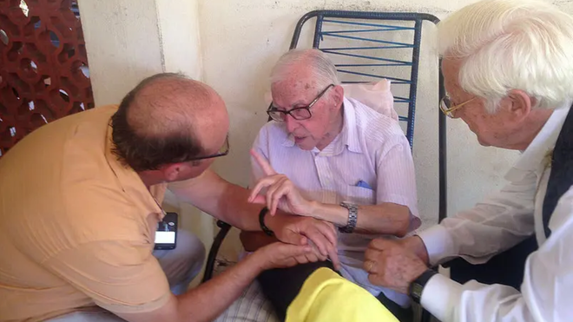

Casaldáliga, con el Padre Ángel y Vidal

**"Dom Pedro seguirá vivo en la conciencia del 'santo pueblo de Dios', que lo hizo suyo en vida y lo quiere 'santo subito' (este sí) en muerte"**

**"Su legado no morirá, ni se apagará, simplemente cambiará de dimensión y el profeta del Araguaia comenzará a brillar con una luz universal"**

**"Otro momento especial fue poder compartir la eucaristía en la capilla de su 'palacio', diseñada por el genial Maximino Cerezo, en forma de corazón y con una cajita de lata en la que conserva una reliquia de su amado mártir monseñor Romero"**

**"Como Romero, el altar ya lo tiene en el corazón del pueblo: el santo de una Iglesia de sombrero de paja y sandalias"**

***10.08.2020***[***José Manuel Vidal***](https://www.religiondigital.org/jose_manuel_vidal/)

Cuando cogí su mano fría y larga de dedos delgados y huesudos de pianista entre las mías, sentí un estremecimiento por dentro. Pensé que estaba acariciando la mano de un obispo-profeta, defensor de las causas más nobles de los oprimidos, símbolo de la lucha por la justicia en todo el mundo y abanderado de la teo-praxis de la liberación. Sentado al otro lado de **Don Pedro Casaldáliga**, el Padre Ángel, siempre rápido, puso palabras al embrujo del momento: “Estamos tocando carne de santo”.

Hace dos años, acompañado por el fundador de Mensajeros de la Paz, tuve la suerte no sólo de estrechar la mano de Casaldáliga, sino también de comer a su lado y **compartir su rutina diaria durante una semana**, en su casita de ladrillo y uralita, cuidado con primor por sus tres hermanos agustinos.

**Le recuerdo en su silla baja, siempre ladeado hacia la derecha**, con sus manos temblorosas y sus ojos siempre envolventes, y su paño amarillo, para secarse la saliva que, a veces, se le escapaba por la comisura de los labios, mientras intentaba balbucear unas palabras, que sólo entendíamos con la 'traducción' de Saraiva o de Valenzuela, dos de sus compañeros agustinos que lo acompañan desde hace años.

Hablaba poco y miraba mucho, asentía a lo que decíamos, siempre a las órdenes del Parkinson, "mi superior general, porque siempre hago lo que él me ordena", como confesaba siempre con una mezcla de realismo y resignación. En nuestra estancia con el obispo de los indígenas, hubo **varios momentos de esos que se te quedan clavados en la memoria para siempre**.

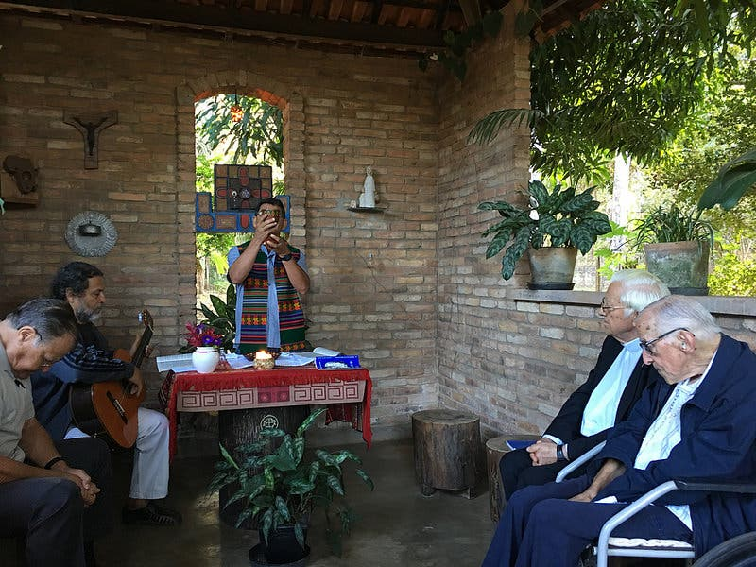El primero fue cuando, en la primera conversación con monseñor Casaldáliga, el Padre Ángel sacó su teléfono móvil y, ni corto ni perezoso, llamó al **cardenal Osoro**, que se encontraba en Madrid:

*-Le va a llamar el cardenal de Madrid, Carlos Osoro, le anuncia el Padre Ángel a Casaldáliga.*  
*-Eso es mucho para mí, alcanza a decir el obispo.*  
*-Déjese querer Don Pedro. Hay mucha gente, en España y en el mundo, que lo considera un santo y un profeta.*

Y en el móvil del Padre Ángel suena las voz del cardenal Osoro:

*-¿Qué tal Padre Ángel?*  
*-Don Carlos, gracias por ponerse. Estoy en Sao Felix do Araguaia con Don Pedro Casaldáliga. Si le habla despacio y alto, lo puede oír.*  
*-De acuerdo...Don Pedro, un saludo de parte del cardenal de Madrid, Carlos. Le admiro por muchas cosas, pero especialmente por su sencillez y por su manera de vivir el Evangelio en absoluta confianza con el Señor. Es usted un testigo del Evangelio.*  
*-Gracias*  
*-Conozco bien y tengo mucha amistad con los Claretianos, especialmente con el cardenal Fernando Sebastián, que fue mi profesor. Un abrazo fuerte y mi bendición,*  
*-Igualmente. Un abrazo en comunión y esperanza.*

Casaldáliga se emociona y, al devolver el móvil, el **Padre Ángel** aprovecha para decirle a monseñor Osoro:

*-Don Carlos, ¿no cree que habría que promover a cardenal a Don Pedro?*  
*-Claro que sí. Cuenta conmigo y con mi voto.*

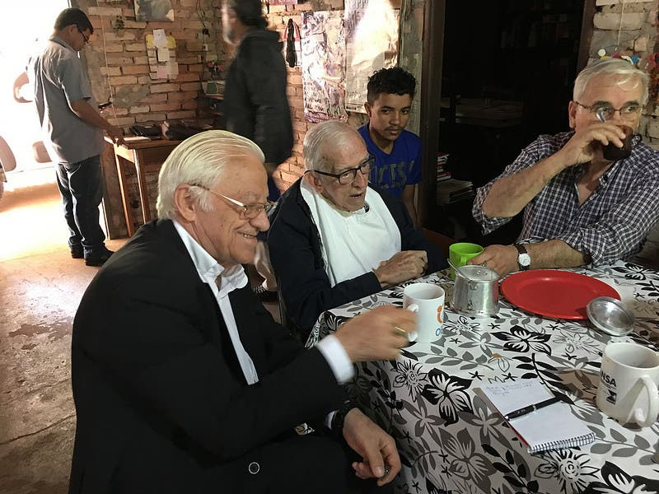

Entre los presentes se hizo un pequeño silencio agradecido y emocionado. Todos comparten la idea, que resume así el agustino **Félix Valenzuela**, el que fuera su vicario general y mano derecha durante muchos años: "Sería justo y necesario que recibiese algún reconocimiento como figura y como referencia por parte de la institución, aunque a Pedro no le gustan los honores. Lo merece ese reconocimiento y, hasta puedo decir, que, en cierto sentido, lo desea y lo espera". Pero ese homenaje 'oficial' nunca llegó.

Otro momento especial fue poder **compartir la eucaristía en la capilla de su 'palacio'**, diseñada por el genial Maximino Cerezo, en forma de corazón y con una cajita de lata en la que conserva una reliquia de su amado mártir monseñor Romero, su santo y seña en vida y después de muerto.

Y, tras la misa, el desayuno con Casaldáliga, que esa mañana se encontraba incluso más vivaz que el día anterior. Contento de tener visita a su lado, incluso invitó a una vecina, vieja amiga y defensora de los derechos humanos, a que nos cantase una preciosa canción de Chico Buarque, titulada 'Sueño imposible'. Y, en aquel desayuno,**casi milagrosamente se puso a hablar y a contestar a todas las preguntas que le hicimos.** Incluso a las más comprometidas.

Acompañados por Saraiva, el agustino que gastaba bromas sin parar a todos empezando por el propio Casaldáliga, **recorrimos sus 'santos lugares'**. Desde el monasterio de los mártires de la Caminhada, a su sencilla catedral (una especie de parroquia de barrio, en la que resplandecen los murales de Maximino Cerezo, el pintor de la liberación), pasando por la sede de su obra social y terminando en el cementerio de los olvidados, donde quiere ser enterrado.

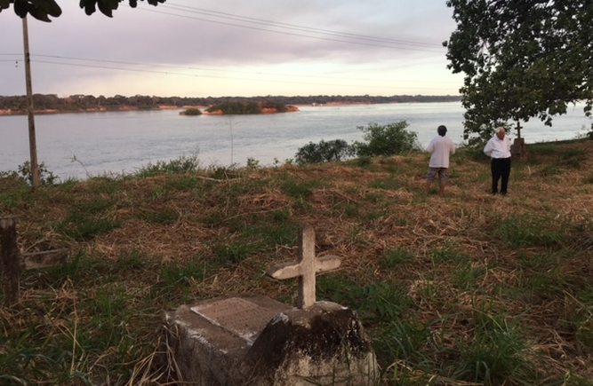

El **cementerio de Karajá**, donde se enterraban los niños en cajas de zapatos y los hombres sin caja alguna, está a las afueras del pueblo, al lado del imponente rio Araguaia, afluente del Amazonas. Ese mismo río que tantas veces cruzó, para acercarse, como hice yo mismo, a las aldeas de los indios xavantes, algunas de las cuales se encuentran en una gran isla en medio del rio.

En la sede de la obra social, hay un amplio espacio dedicado a **museo-Casaldáliga**, coqueto y austero como todo en su vida, con fotos, papeles, informes y todo tipo de recuerdos del prelado. Desde una de sus estolas a su viejísima máquina de escribir, con uno de sus últimos poemas en el carro, que parece querer contarnos las veces que sus finos dedos aporrearon sus teclas. Para redactar sus proclamas, sus bellos poemas y sus manifiestos en favor de los más desfavorecidos.

Porque Casaldáliga fue siempre un **revolucionario**. De los pies a la cabeza. Y hay que escribirlo con todas las letras. Por un obispo que nos sale así: de la estirpe del Nazareno. Cuando casi todos los demás son meapilas y prudentes funcionarios de lo sagrado, que tratan de ser buenos sin molestar y de cambiar el mundo sin denunciar a los explotadores de sus hermanos.

Lo que Casaldáliga llamaba **sus 'causas'** y que siempre consideró por encima de su persona: los campesinos sin tierra, los indios marginados, la justicia pisoteada por los fazendeiros y la tierra explotada por brazos ajenos para provecho de unos pocos. Justicia, indigenismo, ecología, lucha por la tierra...las tres T (tierra, techo, trabajo) del Papa Francisco, que, indirectamente, recogió su herencia tanto en sus encíclicas como en el propio Sínodo de la Amazonía.

Eso sí, el Papa de los pobres nunca tuvo un detalle explícito con el obispo del pueblo, al que, sin duda, quiere y admira. Y eso que se lo pedimos ardientemente...: [**“Santidad, llame a Casaldáliga por su 90 cumpleaños!"**](https://www.religiondigital.org/espana/Santidad-llame-Casaldaliga-cumpleanos_0_1982201778.html)

Con una [campaña](https://docs.google.com/forms/d/e/1FAIpQLScSwC91NdwKsnC7G_hBskj0tgvm05CjJV1uiMqRdMZdPKKM-A/viewform?c=0&w=1) que tuvo un enorme éxito: En apenas diez días, 10.312 firmas en apoyo a la petición y, por extensión, a la obra del profeta de la Amazonía.

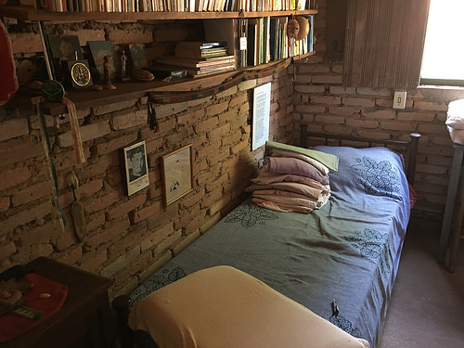Pero Francisco no lo llamó. Y eso que un tiempo después telefoneó a otro exponente de la Teología de la Liberación, al sacerdote-poeta nicaragüense, **Ernesto Cardenal**. ¿Por qué a Dom Pedro, no? Misterios del papado de Francisco.

Con cita del Papa o no, **Dom Pedro seguirá vivo en la conciencia del 'santo pueblo de Dios', que lo hizo suyo en vida y lo quiere 'santo subito' (este sí) en muerte**. Aunque su legado no morirá, ni se apagará, simplemente cambiará de dimensión y el profeta del Araguaia comenzará a brillar con una luz universal.

Porque Casaldaliga es un obispo querido del pueblo, al estilo de **Helder Camara, Leónidas Proaño, Enrique Angelelli o Samuel Ruiz**. El pueblo lo hizo suyo, porque se encarno en él, lucho por él y defendió siempre sus causas. Aún a riesgo de su propia vida. Allí mismo, en su catedral, me contaba Saraiva que una vez se salvó por los pelos, porque le confundieron con el también misionero Joao Bosco, tiroteado sin piedad por los militares de la dictadura.

Después, estuvo muchas veces en riesgo, pero siempre protegido por el escudo del pueblo. Porque la gente sabe quién es de los suyos de verdad y no sólo en la teoría de las bellas palabras. Y, quizás, por eso, Casaldáliga no fue un obispo al uso. Ni siquiera **en el momento de su consagración episcopal, en la que los símbolos del poder se transformaron en iconos del servicio**. Su báculo, un remo de los pescadores del Araguaia; su mitra, un sombrero de paja de ala ancha sertanejo y su anillo, uno de tucum, el anillo de palmera que llevan los más humildes.

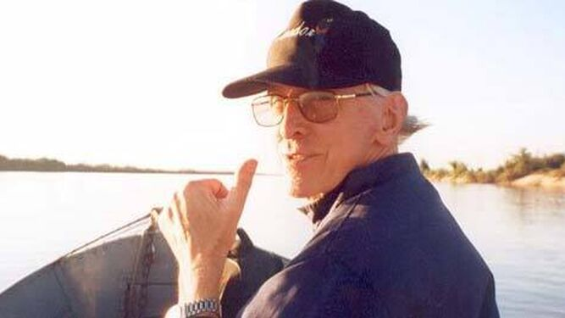

Casaldaliga en el Araguaia

**Su opción radical por los empobrecidos y por el evangelio sine glosa le llevó a ser perseguido dentro y fuera de la Iglesia**. Fuera, le defendía el pueblo, pero dentro, apenas tenía defensores ante las acometidas de Juan Pablo II y de su entonces prefecto de Doctrina de la Fe, cardenal Ratzinger. El Papa y su número dos le acusaban nada menos que de no residir en su diócesis. Cuando sólo salió de ella en contadas ocasiones, para defender la revolución sandinista o la revolución cubana. Y ése fue el gran 'pecado' del que lo acusaban sin decirlo: intentar casar la hoz y el martillo con la cruz o intentar buscar el comunismo cristiano de los primeros cristianos.

Santo de a pié, místico con los pies descalzos en la tierra roja, toda la gente que vi acercarse a él durante la semana que estuve a su lado lo hacía con tanta unción y reverencia como si fuese un santo vivo. El santo del pueblo. Y quizás lo mejor sea que la Iglesia oficial, el alto clero, no le rinda pleitesía ni lo canonice. Porque, como Romero, el altar ya lo tiene en el corazón del pueblo: el santo de una Iglesia de sombrero de paja y sandalias. Y, como Don Pedro decía al despedirse: **“Un abrazo en la Paz subversiva del Evangelio”**.

<https://www.religiondigital.org/america/Pedro-Casaldaliga-tocando-carne-santo-Araguaia-Brasil_0_2257574240.html>